Dotkněte se inovací CZ.1.07/1.3.00/51.0024

SKUPINOVÁ PRÁCE V HODINĚ ZEMĚPISU S VYUŽITÍM TABLETŮ.

Mgr. Karel Znamenáček

Předmět: Zeměpis 6.ročník - Souhvězdí

Klíčová slova: mapa, smatrphone, phablet, tablet

Pomůcky: tablet, phablet nebo smartphone, hvězdná mapa.

Souhvězdí je oblast na obloze s přesně vymezenými hranicemi. Často se souhvězdí říká i zdánlivému útvaru na obloze, který je tvořen spojnicemi několika nejjasnějších hvězd. Tyto v dávných dobách lidem připomínaly různé bohy, zvířata apod., podle kterých je pak pojmenovali.
Na nebi bylo Mezinárodní astronomickou unií (v roce 1925) nakonec ustaveno právě 88 souhvězdí. Z nich 48 nese pojmenování ještě z antických dob. Názvy těchto 48 souhvězdí se vztahují k řeckým mýtům. Pokrývají především severní nebeskou klenbu. Jsou to třeba Býk, Velká medvědice, Orion, Andromeda a další. Tradiční souhvězdí se nachází na té části oblohy, která byla viditelná z 35° severní šířky v době kolem roku 5000 př. n. l. Souhvězdí jižní oblohy vznikla později. Autory jejich názvů i tvarů jsou mořeplavci a vědci, kteří se v době zámořských objevů dostali na jižní polokouli, kde mohli poprvé tato souhvězdí pozorovat a kteří je potřebovali k orientaci.

- Pozorování: Souhvězdí i dnes pomáhají při orientaci na obloze. Protože žijeme na severní polokouli, tak můžeme během roku pozorovat severní souhvězdí, jižní souhvězdí nám zůstanou z velké části skryta nebo je může pozorovat při prázdninách na jižní polokouli. Vše je dáno tím, že zemská osa se v prostoru téměř nepohybuje a vůči vzdáleným hvězdám zůstává v klidu (míří stále k Polárce neboli Severce).
- Tvary souhvězdí: Jednotlivé hvězdy souhvězdí spojuje pouze naše lidská představivost. Vedle sebe můžeme vidět hvězdy, které se navzájem vůbec nepodobají, které mají mezi sebou velké, až propastné vzdálenosti, nebo které se pohybují různými směry. V dnešní době však označení souhvězdí neznamená jen tvar několika hvězd, ale každé souhvězdí má své přesné hranice a stává se jakýmsi galaktickým územím.
- Jak pozorovat souhvězdí bez noční oblohy: pomocí internetu a přenosných zařízení můžeme být na jakékoliv části oblohy během chvilky.
Úkol: vyhledat tato souhvězdí zvěrokruhu a zapsat jejich přibližnou polohu pomocí souřadnic do sešitu – Beran • Býk • Blíženci • Rak • Lev • Panna • Váhy • Štír • Hadonoš • Střelec • Kozoroh • Vodnář • Ryby
Příklady interaktivní hvězdné oblohy:

- http://www.observatory.cz/static/Encyklopedie/Obloha%20pruvodce/pruvodce.php
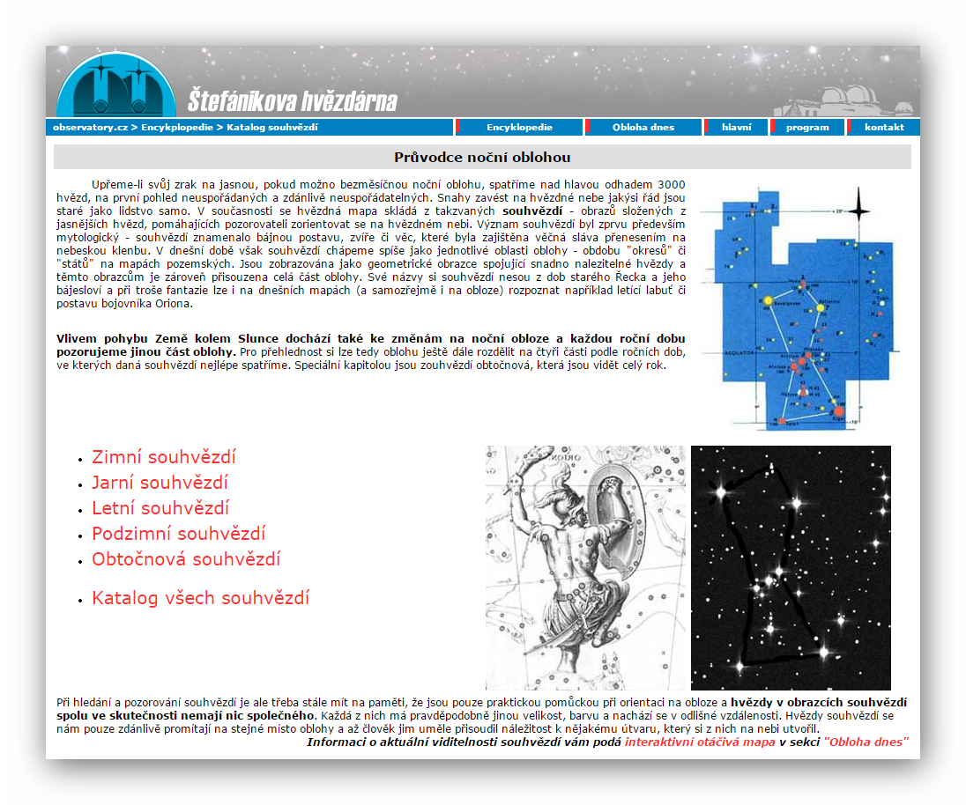

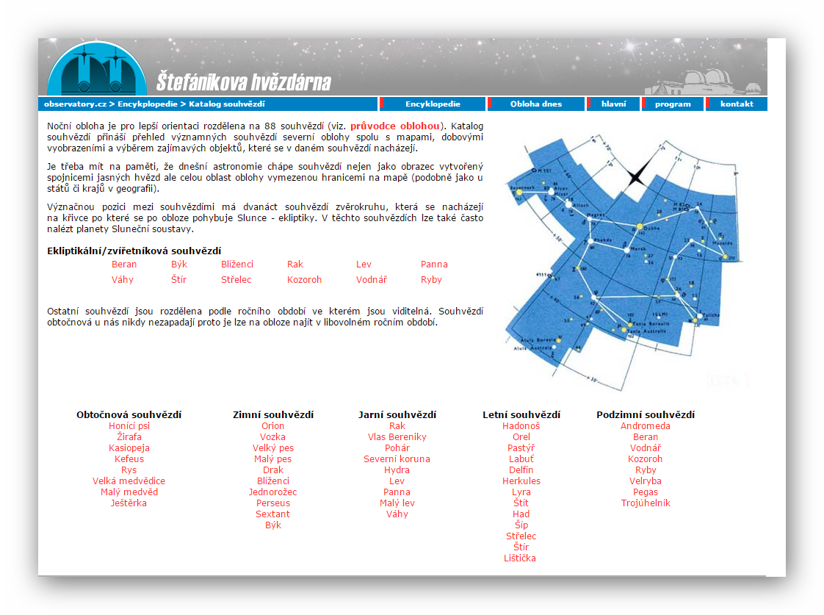

- http://toselmy.sweb.cz/MAPASHO.htm
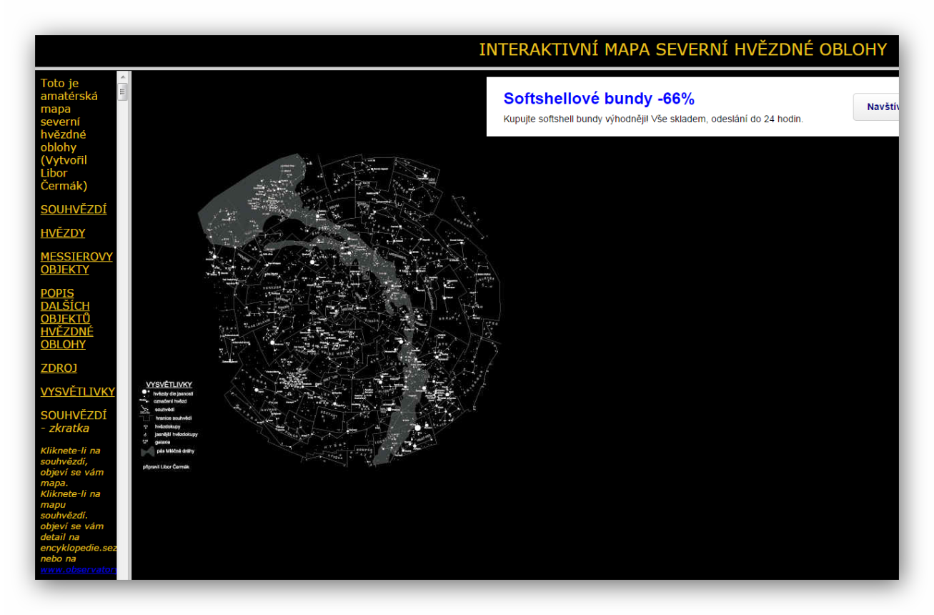

- http://www.brenny.cz/mapa/
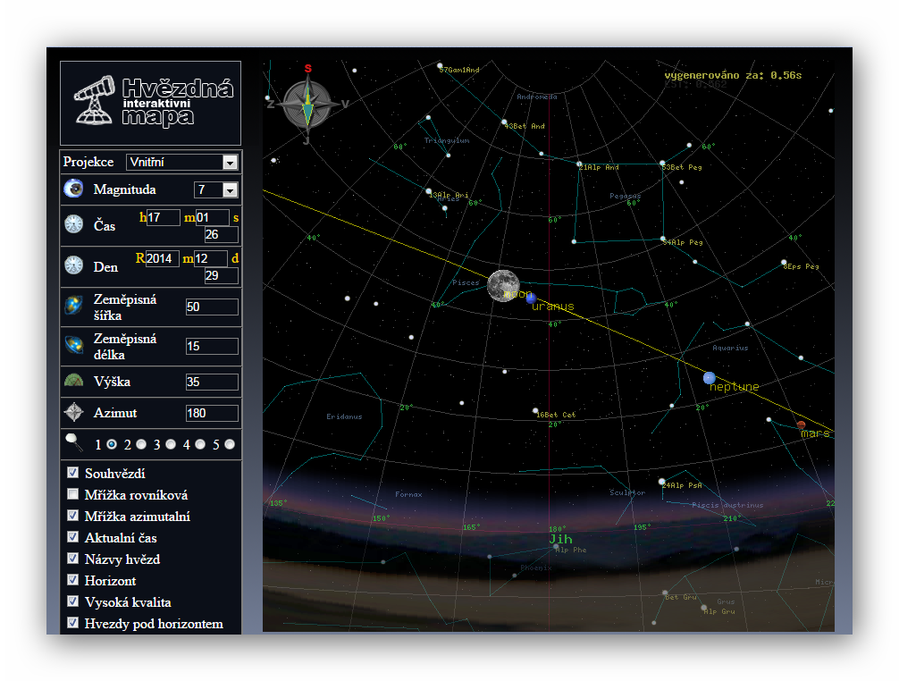
- http://astronomia.zcu.cz/objekty/messier/2010-interaktivni-mapa-souhvezdi
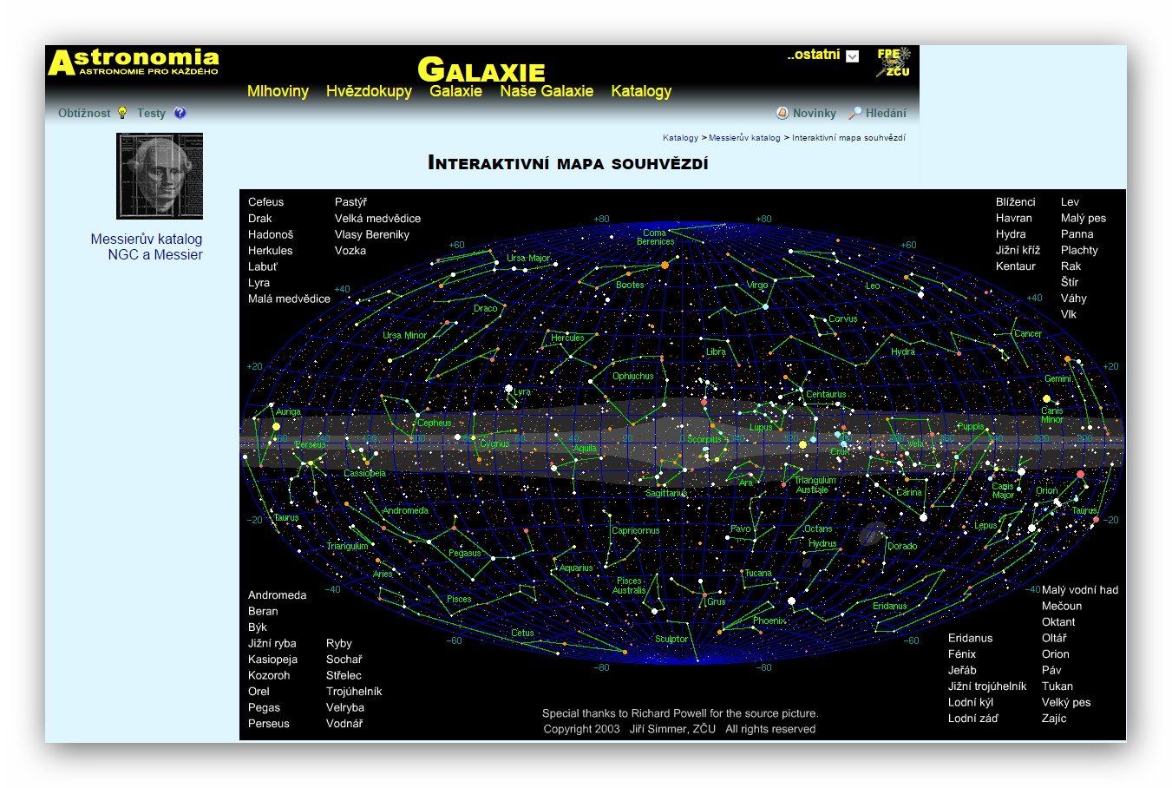
- http://www.aldebaran.cz/astrofyzika/
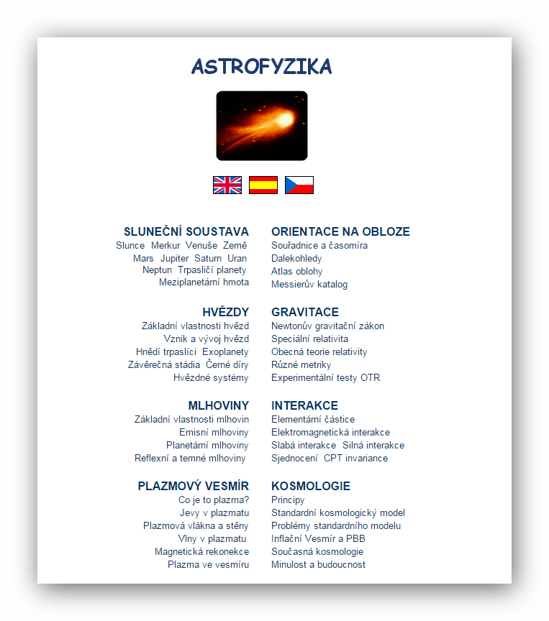

6. http://geneze.info/astronomie/index.htm

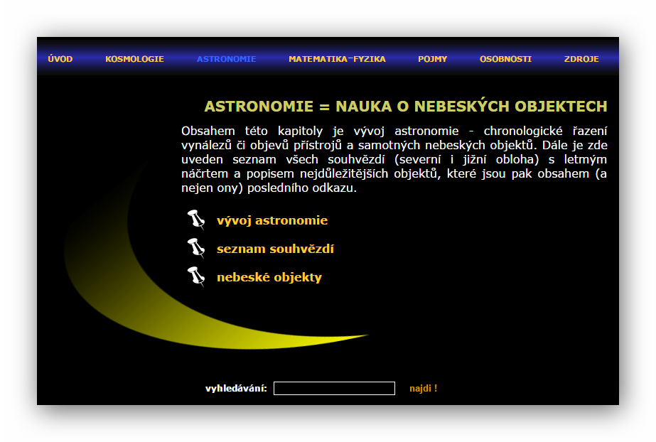

Obrázky screen:
http://geneze.info/astronomie/index.htm
http://www.aldebaran.cz/astrofyzika/
http://astronomia.zcu.cz/objekty/messier/2010-interaktivni-mapa-souhvezdi
http://www.brenny.cz/mapa/
http://toselmy.sweb.cz/MAPASHO.htm
http://www.observatory.cz/static/Encyklopedie/Obloha%20pruvodce/pruvodce.php

